Εκεί που το σαπούνι είναι… διαμάντι!

Δεν πρόλαβε καλά-καλά να στεγνώσει το μελάνι του προηγούμενου σημειώματός μου για την παγκόσμια αναλγησία μπροστά στο δράμα του συριακού λαού, όταν έλαβα μια επιστολή από το φίλο αρχιμανδρίτη Τιμόθεο Ντούμπα της Ορθόδοξης Εκκλησίας του Κονγκό που με συγκλόνισε.
Στην περιοχή Ντζιούγκου, κοντά στην πόλη Μπούνια του Ανατολικού Κονγκό, οι φυλετικές συγκρούσεις έχουν προκαλέσει ένα ακόμα τεράστιο ανθρωπιστικό πρόβλημα.
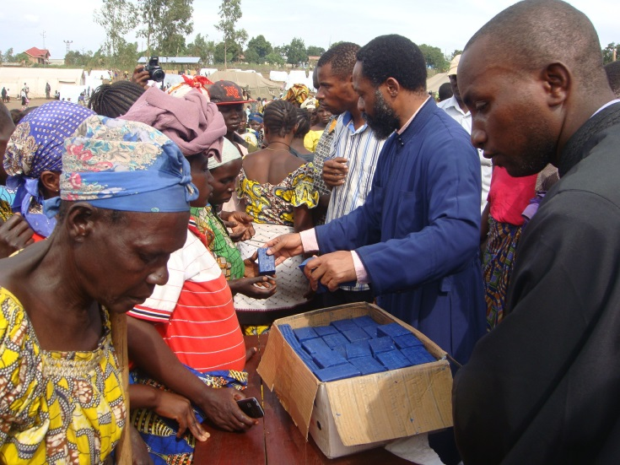
Ο πατέρας Τιμόθεος είναι ιερατικώς προϊστάμενος του Αγίου Νικολάου, στην πόλη Μπούνια, και καταβάλει κάθε δυνατή προσπάθεια να ανακουφίσει τον πόνο των προσφύγων που φθάνουν στην περιοχή του. Το δράμα των προσφύγων είναι ανείπωτο και τα μέσα που διαθέτει ο π. Τιμόθεος ελάχιστα.
Στην επιστολή του ο ταγμένος στον άνθρωπο ιερέας αναφέρει μεταξύ άλλων:
«Οι περισσότεροι από όλους αυτούς τους πρόσφυγες δεν είχαν ποτέ έρθει Μπούνια, δεν γνωρίζουν κανέναν εδώ. Το μεγαλύτερο ποσοστό από αυτούς αποτελείται από παιδάκια και γυναίκες. Θέλουν το συντομότερο να καλυτερεύσουν οι συνθήκες και να επιστρέψουν στα μέρη τους.
»Τους παρηγορήσαμε με λόγια του Ευαγγελίου. Τους είπαμε για την Ορθόδοξη Εκκλησία και το Πατριαρχείο μας Αλεξανδρείας και το Ιεραποστολικό Του Έργο σε όλη την αχανή Αφρική. Τους αναφέραμε τα λόγια του Αποστόλου Παύλου που μας κίνησαν να έρθουμε κοντά τους, ο οποίος παροτρύνει τους Χριστιανούς να «κλαίνε με αυτούς που κλαίνε».
Ο π. Τιμόθεος επισκέφθηκε τον καταυλισμό των προσφύγων με τη συνοδεία μιας ομάδας νέων Ορθοδόξων ντυμένων με ράσα εκκλησιαστικής διακονίας.
«…μοιράσαμε σαπούνια… Δώσαμε αυτό που μπορούσαμε. Κάπου 1500 σαπούνια σε ενήλικες μόνο» τονίζει στην επιστολή του ο δραστήριος ιερέας και συνεχίζει:
«Ήταν ώρες μεγάλης συγκίνησης για μας. Οι άνθρωποι αυτοί εξέφραζαν τις ευχαριστίες τους με πολλούς τρόπους. Με τη χαρά που ήταν ζωγραφισμένη στα πρόσωπά τους και με λόγια ευγνωμοσύνης για τη συμπαράσταση αυτή της Ορθόδοξης Εκκλησίας στις δραματικές ώρες που ζούνε.
»Είναι στερημένοι από όλα, χρειάζονται τροφή, πόσιμο νερό, σαπούνια για να πλένονται και να καθαρίζουν τα ρούχα τους για να αποτραπεί η εξάπλωση μεταδοτικών ασθενειών.
»Το σαπούνι τους φαινόταν σαν ένα διαμάντι, ένα πολύτιμο πράγμα γι’ αυτούς, που βρίσκονται στην έσχατη ένδεια και ανέχεια. Τους υποσχέθηκα ταπεινά ότι θα ξαναπάμε σύντομα κοντά τους.
»Θα μας μείνουν πραγματικά αξέχαστες οι σκηνές χαράς που προκάλεσε το φτωχό μας δώρο…» καταλήγει η επιστολή του πατρός Τιμόθεου.
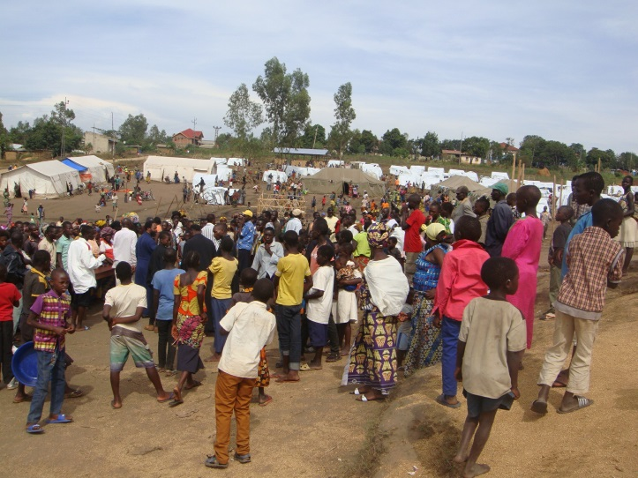
Είναι απαράδεκτο στον 21^{ο} αιώνα ένα μεγάλο ποσοστό του πληθυσμού τούτου του πλανήτη να αντιμετωπίζει σοβαρά προβλήματα επιβίωσης και οι δυνατοί της γης να ασχολούνται μόνο με δική τους επικράτηση. Να γυρίζουν με απάθεια το κεφάλι, αρνούμενοι να δουν και κυρίως να δώσουν λύσεις σε προβλήματα που κοστίζουν αθώες ζωές.
Είναι απαράδεκτο ο κόσμος να αδιαφορεί μπρος το δράμα εξαθλιωμένων συνανθρώπων μας.
Είναι απαράδεκτο να υπάρχουν σήμερα άνθρωποι που βλέπουν μια πλάκα σαπούνι σα… διαμάντι.
Αν και εσύ αναγνώστη νιώθεις ενοχές, όπως και εγώ, μπορείς να βοηθήσεις. Τα στοιχεία του πατρός Τιμόθεου είναι: Fr Timotheos Ntumba, Communauté Hellénique, Boulevard de Libération, no 095/0, Lumumba, Bunia, R. D. Congo B.P 165. Πρέπει επί τέλους να σταματήσει να φαντάζει διαμάντι ένα μικρό σαπούνι!
ΕΞΕΛΙΞΗ: Ενώ δεν είχα ακόμα ολοκληρώσει το σημερινό μου σημείωμα, μια ακόμα δυσάρεστη είδηση από το Κονγκό ήρθε να επιβεβαιώσει την ανάγκη να στρέψουν οι ισχυροί την προσοχή τους στην επίλυση των συγκλονιστικών προβλημάτων της ανθρωπότητας αντί να δημιουργούν νέα. Συγκεκριμένα εκπρόσωπος του ΟΗΕ προειδοποίησε ότι «αν δε ληφθούν άμεσα μέτρα, περισσότερα από δύο εκατομμύρια παιδιά στη Λαϊκή Δημοκρατία του Κονγκό θα χάσουν τη ζωή τους λόγω σοβαρού υποσιτισμού…» Η ανθρωπιά έχει πέσει σε βαθύ λήθαργο! Ας ελπίσουμε ότι κάποτε θα ξυπνήσει.
Αυτά για σήμερα. Μέχρι την επόμενη εβδομάδα να περνάτε όσο πιο καλά μπορείτε. Και ποτέ να μην ξεχνάτε ότι κάθε μέρα, κάθε ώρα, κάθε λεπτό, χιλιάδες συνάνθρωποι μας, αμέτρητα μικρά παιδιά, χάνουν τη ζωή τους χωρίς να γνωρίζουν καν το λόγο!
Γιώργος Μεσσάρης

ΣΤΙΣ ΦΩΤΟΓΡΑΦΙΕΣ: 1. Ο πατήρ Τιμόθεος, ιερατικώς προϊστάμενος του Αγίου Νικολάου, στην Μπούνια του Ανατολικού Κονγκό, μοιράζει σαπούνια στους πρόσφυγες. 2. Μια γενική άποψη του προσφυγικού καταυλισμού στην Μπούνια. Δύο εκατομμύρια παιδιά στο Κονγκό κινδυνεύουν να χάσουν τη ζωή τους από σοβαρό υποσιτισμό.

- Οποιοδήποτε σχόλιό σας μπορείτε να το στείλετε στο ΜΜΕ που φιλοξενεί το δημοσίευμα ή στην ηλεκτρονική μου διεύθυνση georgemessaris@gmail.com και εγώ θα το μεταβιβάσω.
- Μία από τις τελευταίες παραγωγές ΝΤΟΚΙΜΑΝΤΕΡ του Γιώργου Μεσσάρη: ΚΕΦΑΛΛΟΝΙΑ ΚΑΙ ΙΘΑΚΗ – ΛΟΥΛΟΥΔΙΑ ΤΟΥ ΠΕΛΑΓΟΥΣ. Για να αποκτήσετε το DVD επισκεφθείτε την ιστοσελίδα μας http://www.omegadocumentaries.com ή επικοινωνήσετε με τον ίδιο στην προαναφερόμενη ηλεκτρονική διεύθυνση.

